Name ___________________________ Date __________________ No____ Class __-__

Come to My Hometown
Program 1 Interact #2

Let’s introduce Izu!
・おすすめの場所 ・おすすめの食べ物 ・おすすめのお祭り ・その他

When you come to , please visit .
（地名）
If you go to , you can .
（地名）
If it’s , you can .
（天気）
＋①文 .
＋①文 .
Word Box
mountains beautiful aquarium shopping mall
strawberries enjoy a nice view shrine wasabi
delicious Hansharo park trains
Numazu Mishima Sky Walk river onsen
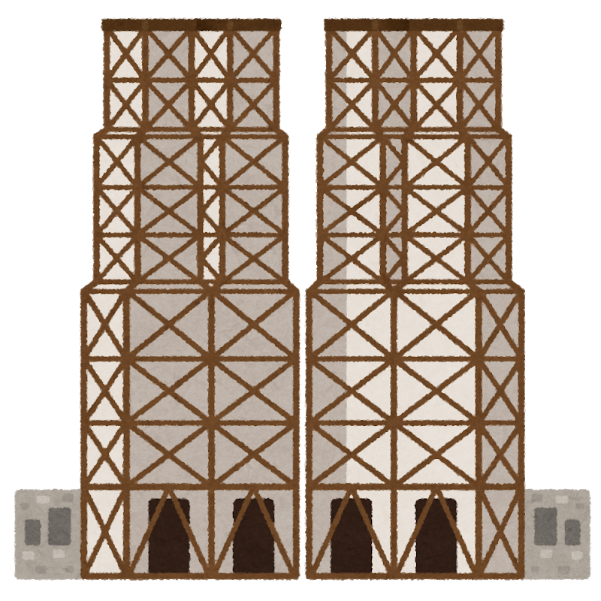
他の表現も使っていいよ！
You can use oｔher expressions too!

